J. Lecouturier Tél. : 01 40 42 66 77

Ou à défaut : 01 56 56 01 48 ou Port. : 06 49 98 87 83

lcsredfengie@gmail.com

*Objet :* **Visite exposition Marmottan** Paris, le 15 janvier 2019

Madame, Monsieur et Cher(e) Collègue*,*

A votre intention, deux visites guidées de l’exposition :

« **Les collections privées des impressionnistes au fauvisme** »,

sont prévues au musée Marmottan-Monet :

* mardi 29 janvier 2019, rendez-vous à 9h50
* mercredi 6 février 2019, rendez-vous à 9h50

Pour ces deux visites, le rendez-vous est devant le musée Marmottan 2, rue Boilly 75016 Paris*.

Pour la bonne organisation de cette visite, vous voudrez bien retourner le bulletin d'inscription ci-dessous, le plus rapidement possible, accompagné du montant de votre participation, fixée à **23 euros** par personne.

Le nombre de participants étant limité à 20 personnes par groupe, seules les 40 premières inscriptions pourront être retenues. En cas d’affluence, pour ne pas pénaliser les inscriptions par courrier, les options prises par Internet ne deviendront effectives qu’à la réception du bulletin d’inscription et de son règlement.

Pour ceux qui disposent d’une adresse de messagerie, une confirmation sera adressée quelques jours avant la visite. **Si vous n’avez pas de messagerie**, **aucune confirmation ne vous sera adressée,** si une modification se produit, vous en serez aussitôt avisé.

En cas d'absence à la visite, aucun remboursement de votre participation ne sera effectué.

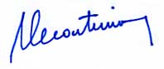Veuillez croire, Madame, Monsieur et Cher Collègue, à l'assurance de nos sentiments les plus cordiaux.

\**Métro : La Muette*

J. Lecouturier

------------------------------------------------------------------------------------------------------------

**BULLETIN D'INSCRIPTION (*) Marmottan**

NOM et PRENOM : ……………………………………….. Portable : ………………………………….

*Adresse mèl* : ……………………………………………..

Souhaite participer à la visite du ……………………….. à défaut,

il accepte de participer à l’autre visite du………………… ou, exclusivement à celle du

Sera accompagné de…….personne(s), *Nom……………………… Prénom……………………..*.

Ci-joint un chèque bancaire de .......Euros, **à l'ordre de L C S R EDF-GDF**.

**(*)** À retourner à : **Jacques LECOUTURIER**

EDF/ENGIE–LCSR

**151 bd Haussmann** –

**75008 PARIS**

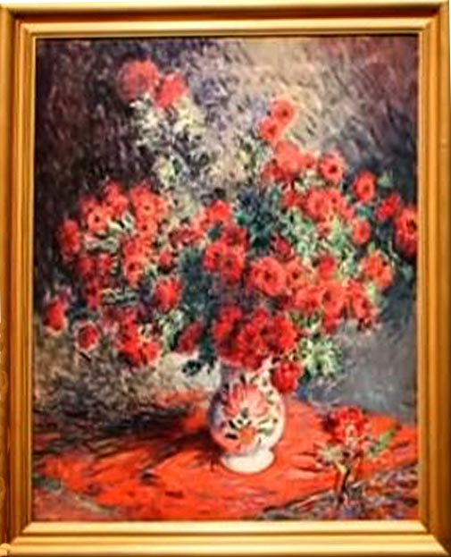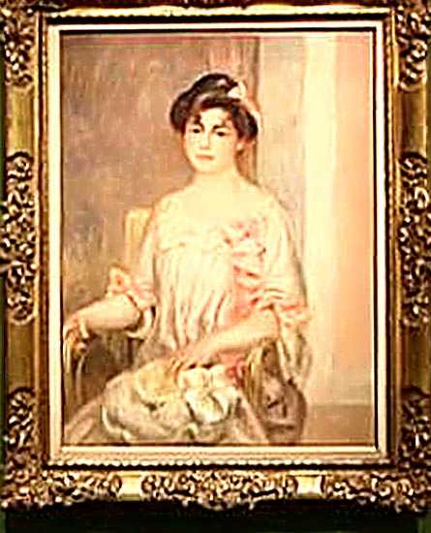Maison des collectionneurs », le musée Marmottan Monet réunit, du 13 septembre 2018 au 10 février 2019, une soixantaine d’œuvres provenant exclusivement de collections particulières, séculaires ou récentes, du monde entier. Cet ensemble sera composé de peintures, sculptures et dessins, qui seront présentés pour la première fois au public parisien ou qui ont rarement été montrés auparavant. Ces chefs-d’œuvre, signés entre autres par Monet, Degas, Caillebotte, Renoir, Rodin, Camille Claudel, Seurat, Signac, Émile Bernard, Gauguin, Van Gogh, Redon, Vuillard, Bonnard, Derain, Vlaminck ou Matisse, témoignent de la vitalité des arts, de l’impressionnisme au fauvisme. Conçu grâce à la générosité des collectionneurs et pour leur rendre hommage, le parcours offrira aux visiteurs une promenade inédite à travers les arts de la fin du XIXe au début du XXe siècle.

